PENYUSUNAN LAPORAN KEUANGAN MASJID AGUNG SIBOLGA BERDASARKAN ISAK NO. 335
Yolanda Aulia Rahma Sitorus ¹⁾, Gusrianti²⁾, Rini Elvira³⁾, Yuwarman Mansur⁴⁾

^{1,2,3,4} Akuntansi Syariah, Fakultas Ekonomi dan Bisnis Islam, Universitas Islam Negeri (UIN) Sjech M. Djamil Djambek Bukittinggi, Sumatera Barat, Indonesia

¹⁾Email : yolandaarsitorus@gmail.com ²⁾Email : gusrianti@uinbukittinggi.ac.id ³⁾Email : rinielvira@uinbukittinggi.ac.id ⁴⁾Email : yuwarmanmansur@yahoo.co.id

INFORMASI ARTIKEL |  | ABSTRAK
Submitted:  dd/mm/yy  Revised:  dd/mm/yy  Accepted:  dd/mm/yy  Print-Published:  dd/mm/yy |  | Penelitian ini dilatarbelakangi oleh keadaan Masjid Agung Sibolga yang hanya menyajikan laporan keuangan kas masuk, kas keuar serta saldo saja setiap bulannya. Penelitian ini bertujuan untuk mengetahui transaksi-transaksi di Masjid Agung Sibolga serta menyusun laporan keuangan yang sesuai dengan ISAK 335. Jenis penelitian yang digunakan yaitu kualitatif deskriptif dengan data primer yang didapatkan melalui proses wawancara serta observasi langsung dengan pihak terkait dan data sekunder yang diperoleh melalui dokumentasi. Dalam menganalisis data, diimplementasikan siklus akuntansi yang akan menghasilkan laporan keuangan yang sesuai dengan ISAK 335. Hasil penelitian ini menunjukkan bahwa penyajian laporan keuangan di Masjid Agung Sibolga masih belum menerapkan ISAK 335 karena belum ada pengakuan, pengukuran, penyajian, dan pengungkapan yang sesuai dengan standar. Laporan keuangan Masjid Agung Sibolga yang telah disusun oleh penulis berdasarkan ISAK 335 menyajikan lima laporan keuangan yaitu Laporan Posisi Keuangan, Laporan Penghasilan Komprehenshif, Laporan Perubahan Aset Neto, Laporan Arus Kas dan Catatan Atas Laporan Keuangan.  Katakunci: Laporan Keuangan, Masjid, ISAK 335  ABSTRACT  This research is motivated by the condition of the Sibolga Grand Mosque which only presents financial reports of cash inflows, cash outflows and balances every month. This study aims to determine transactions at the Sibolga Grand Mosque and prepare financial reports in accordance with ISAK 335. The type of research used is descriptive qualitative with primary data obtained through interviews and direct observation with related parties and secondary data obtained through documentation. In analyzing the data, an accounting cycle is implemented that will produce financial reports in accordance with ISAK 335. The results of this study indicate that the presentation of financial reports at the Sibolga Grand Mosque has not yet implemented ISAK 335 because there is no recognition, measurement, presentation, and disclosure in accordance with the standards. The financial report of the Sibolga Grand Mosque that has been prepared by the author based on ISAK 335 presents five financial reports, namely the Comprehensive Income Statement, Statement of Changes in Net Assets, Statement of Financial Position, Statement of Cash Flows and Notes to the Financial Statements.  Keywords: Financial Report, Mosque, ISAK 335

- PENDAHULUAN
Perkembangan organisasi saat ini menunjukkan kemajuan yang signifikan, ditandai dengan adanya dua kategori utama, yaitu organisasi yang berorientasi pada profit dan yang tidak berorientasi pada profit (Gumilang, 2022). Perbedaan mendasar antara keduanya terletak pada tujuan operasionalnya. Organisasi nonlaba tidak bertujuan untuk menghasilkan keuntungan finansial, melainkan lebih menekankan pada pelayanan sosial (Clausen, 2022; Costa, 2021). Sebaliknya, organisasi yang berorientasi laba, seperti perusahaan di sektor industri dan konstruksi, fokus utamanya adalah memperoleh keuntungan ekonomi (Ahmad et al., 2024; Mazanec & Bartosova, 2021; Seo et al., 2025). Dalam konteks organisasi nonlaba, perhatian utama diarahkan pada penguatan kualitas sumber daya manusia sebagai aset utama. Kualitas SDM yang baik memungkinkan pelaksanaan aktivitas organisasi yang berlandaskan prinsip dari masyarakat, oleh masyarakat, dan untuk Masyarakat (Arianto, 2022).
Laporan keuangan memiliki peran krusial dalam pengelolaan organisasi, termasuk entitas nonlaba seperti masjid. Di Indonesia, penerapan standar akuntansi yang tepat menjadi kunci dalam memperkuat aspek transparansi dan akuntabilitas, mengingat pengurus masjid memiliki tanggung jawab untuk menyajikan informasi keuangan yang jelas dan mudah dipahami oleh seluruh pemangku kepentingan (Ariyas et al., 2023). Penyusunan dan penyajian laporan keuangan berdasarkan Interpretasi Standar Akuntansi Keuangan (ISAK) 35 menunjukkan komitmen pengurus dalam mengelola sumber daya secara bertanggung jawab serta sebagai bentuk keterbukaan informasi kepada pihak yang membutuhkan (Arifa et al., 2024; Safkaur, 2023; Seo et al., 2025). Namun, dalam praktiknya, masih banyak masjid yang belum menerapkan sistem pengelolaan keuangan yang sesuai standar, sehingga manajemen keuangan cenderung bersifat konvensional dan belum optimal (Mahardika et al., 2022).
Menurut data dari Badan Pusat Statistik Kota Sibolga, kota yang terletak di Provinsi Sumatera Utara ini merupakan kota terkecil di Indonesia dengan mayoritas penduduk beragama Islam. Di wilayah ini terdapat sebanyak 40 masjid yang tersebar di seluruh kecamatan, yaitu 5 masjid di Kecamatan Sibolga Utara, 8 masjid di Kecamatan Sibolga Kota, 18 masjid di Kecamatan Sibolga Selatan, dan 9 masjid di Kecamatan Sibolga Sambas. Masjid Agung Sibolga, yang berlokasi di Kecamatan Sibolga Kota, menjadi salah satu masjid terbesar dengan posisi strategis, jumlah jamaah yang cukup besar, serta volume dana yang dikelola relatif tinggi. Dengan kondisi tersebut, sangat penting bagi pengurus masjid untuk menerapkan prinsip transparansi dan akuntabilitas dalam penyusunan laporan keuangan, sesuai dengan pedoman Interpretasi Standar Akuntansi Keuangan (ISAK) No. 35. Hal ini sejalan dengan karakteristik sumber pendapatan masjid yang sebagian besar berasal dari dana publik, seperti zakat, infak, dan sedekah, serta dari para donatur dan hibah pemerintah yang mempercayakan dananya kepada pengelola masjid (Nurfaisyah et al., 2022).
Berdasarkan hasil observasi awal di Masjid Agung Sibolga, ditemukan adanya kesenjangan antara kondisi aktual di lapangan (das-sein) dan kondisi ideal yang diharapkan (das-sollen). Kesenjangan ini menjadi latar belakang dan fokus utama dalam penelitian ini. Ketua Badan Kemakmuran Masjid (BKM) mengungkapkan bahwa hingga saat ini, Masjid Agung Sibolga belum mengimplementasikan standar akuntansi dalam penyusunan laporan keuangannya (Chaniago et al., 2024). Hal ini diperkuat oleh keterangan bendahara masjid yang menyatakan bahwa minimnya sosialisasi serta pelatihan terkait Interpretasi Standar Akuntansi Keuangan (ISAK) 35 menjadi penyebab utama pencatatan keuangan masih belum sesuai dengan ketentuan yang berlaku. Praktik penyusunan laporan keuangan saat ini masih bersifat sederhana, terbatas pada pencatatan arus kas masuk dan keluar serta laporan saldo bulanan (Ahmed, 2023; Amalia & Siahaan, 2024; Cahyafebrianti & Mennita, 2025; Tracy, 2024). Ketidaksesuaian tersebut umumnya disebabkan oleh beberapa faktor, seperti kurangnya pemahaman pengurus terhadap standar akuntansi, keterbatasan sumber daya manusia yang memiliki kompetensi di bidang akuntansi, serta rendahnya intensitas pelatihan atau penyuluhan mengenai penerapan ISAK 35.
Mengacu pada permasalahan yang telah diuraikan dalam latar belakang, penelitian ini difokuskan pada topik “Penyusunan Laporan Keuangan Masjid Agung Sibolga Berdasarkan ISAK No. 35”. Melalui pendekatan logis yang bertahap, studi ini bertujuan untuk menggali secara mendalam berbagai aspek yang memengaruhi terjadinya kesenjangan antara praktik dan standar yang seharusnya diterapkan. Selain itu, penelitian ini juga diarahkan untuk merumuskan rekomendasi yang konstruktif guna mendorong penerapan penyusunan laporan keuangan masjid sesuai dengan ketentuan akuntansi yang berlaku di masa mendatang.

- METODOLOGI PENELITIAN

Penelitian ini menggunakan pendekatan kualitatif deskriptif yang dilaksanakan di Masjid Agung Sibolga. Data yang digunakan terdiri dari data primer dan data sekunder. Data primer diperoleh melalui wawancara langsung dan observasi terhadap pihak-pihak yang relevan, yaitu Bapak Ibnu Tasnim selaku Ketua BKM dan Bapak Amril Rapisa selaku Wakil Bendahara Masjid, yang menjadi informan utama dalam penelitian ini. Sementara itu, data sekunder meliputi laporan keuangan bulanan, bukti transaksi, serta daftar aset tetap yang dimiliki Masjid Agung Sibolga. Teknik pengumpulan data melibatkan observasi, wawancara, dan dokumentasi. Proses analisis data dilakukan dengan menerapkan tahapan dalam siklus akuntansi, yang bertujuan menghasilkan laporan keuangan sesuai dengan ketentuan dalam ISAK 35, mencakup Laporan Posisi Keuangan, Laporan Penghasilan Komprehensif, Laporan Perubahan Aset Neto, Laporan Arus Kas, serta Catatan atas Laporan Keuangan.

- HASIL DAN PEMBAHASAN

Dari hasil observasi dokumen dan hasil wawancara dengan pihak terkait, peneliti menemukan bahwa pengurus masjid hanya mencatat kas masuk, kas keluar serta saldo akhir saja secara manual pada penyusunan laporan keuangan Masjid Agung Sibolga. Setiap harinya transaksi yang terjadi direkap di komputer memakai aplikasi Microsoft Excel. Setiap bulannya dicetak dan ditempelkan di papan pengumuman. Pencatatan biaya penerimaan masjid seperti donasi serta biaya pengeluaran masjid seperti biaya operasional masjid direkap oleh bapak Amril Rapisa selaku bendahara Masjid Agung Sibolga. Hal ini sejalan dengan hasil wawancara yang peneliti lakukan dengan bapak Ibnu Tasnim dan Bapak Amril Rapisa sebagai beikut:
“Kalau laporan keuangan itu setiap hari kami menjumlahkan pemasukan dan pengeluaran mesjid, setiap akhir bulan baru laporan keuangannya di-print dan ditempelkan di papan pengumuman, intinya yang dilaporkan hanya sekedar kas masuk dan kas keluar saja. Nah kalau terkait format laporan keuangan seperti apa yang kami gunakan, itu bisa nanti diminta dan bertanya kepada bendahara masjid.” (Wawancara dengan Ketua pengurus masjid Agung Sibolga pada 27 Mei 2025)
“Untuk laporan keuangan masjid kami buatnya perbulan bukan pertahun, Yola bisa liat laporan keuangan kami cuma kas masuk, kas keluar dan saldo akhir aja. Saya bikin laporan keuangan ini make kata kata yang mudah dipahami jamaah biar orang itu ngerti pas litanya di papan pengumuman. Satu pun kami disini kurang SDM yang paham akuntansi makanya laporan kami pun yang mudah dibikin aja, yang penting jelas kas masuk kas keluarnya udah dia itu.” (Wawancara dengan Bendahara pengurus masjid Agung Sibolga pada 27 Mei 2025)
Perbandingan antara struktur perlakuan akuntansi dan 5 komponen laporan keuangan berdasarkan ISAK 335 dengan laporan keuangan yang disusun oleh pengurus Masjid Agung Sibolga menunjukkan adanya kesenjangan yang cukup signifikan. Berdasarkan hasil wawancara yang dilakukan oleh peneliti, laporan keuangan yang disusun oleh pengurus masjid masih sangat sederhana. Pelaporan keuangan seperti ini tentu belum mencerminkan struktur laporan keuangan sebagaimana yang diatur dalam ISAK 335, yang menuntut penyajian informasi yang lebih komprehensif untuk menjamin transparansi dan akuntabilitas lembaga nonlaba. Meskipun demikian, bendahara menyatakan bahwa laporan keuangan tetap dibuat secara rutin setiap bulan dan disampaikan kepada jamaah melalui media papan pengumuman masjid. Hal ini menunjukkan adanya upaya pertanggungjawaban kepada publik, meskipun masih terbatas pada aspek kas dan belum memenuhi standar penyajian secara menyeluruh. Untuk menggambarkan perbedaan ini secara jelas, disajikan tabel berikut:
Tabel 1. Kesesuaian Pengelolaan Keuangan Masjid Aguung Sibolga dengan ISAK 335
No | Aspek | Komponen | Kesesuaian
A. | Perlakuan Akuntansi | - Pengakuan | Belum Sesuai
 |  | - Pengukuran | Belum Sesuai
 |  | - Penyajian | Belum Sesuai
 |  | - Pengungkapan | Belum Sesuai
B. | Laporan Keuangan | - Laporan Posisi Keuangan | Belum Sesuai
 |  | - Laporan Penghasilan Komprehensif | Belum Sesuai
 |  | - Laporan Perubahan Aset Neto | Belum Sesuai
 |  | - Laporan Arus Kas | Belum Sesuai
 |  | - Catatan Atas Laporan Keuangan | Belum Sesuai

Penyusunan Laporan Keuangan Berdasarkan ISAK 335
Berdasarkan hasil perbandingan antara laporan keuangan yang disusun oleh pengurus Masjid Agung Sibolga dengan ISAK 335, dapat diidentifikasi bahwa laporan keuangan Masjid Agung Sibolga belum sepenuhnya sesuai dengan ISAK 335. Oleh karena itu, peneliti akan menyusun kembali Laporan Keuangan Masjid Agung Sibolga agar sesuai dengan ISAK 335 dengan langkah-langkah sebagai berikut :
- Penyusunan Nomor Akun dan Nama Akun
Masjid Agung Sibolga memiliki aset neto tanpa pembatasan karena pihak donatur tidak memiliki jangka waktu dalam penggunaan aset. Saldo awal dari aset neto tanpa pembatasan didapatkan dari saldo awal kas tahun sebelumnya. Pendapatan Masjid Agung Sibolga dari bulan Januari hingga bulan Desember 2024 berasal dari infaq jum’at, infaq donatur, infaq online dan pendapatan jasa dari bagi hasil bank Sumut Syariah Sibolga. Pengeluaran Masjid Agung Sibolga terdiri dari pembelian perlengkapan yang dibutuhkan masjid, pembayaran gaji pengurus masjid, pembayaran listrik, air, wifi, transportasi ustadz, laundry mukenah dan gorden, konsumsi pada saat acara keagamaan, pembayaran sewa dan beban-beban lainnya.
- Menginput Data Transaksi ke Jurnal Umum
Setelah menyusun daftar akun beserta nomor dan nama akunnya sesuai dengan karakteristik transaksi di Masjid Agung Sibolga, langkah selanjutnya yang dilakukan peneliti yaitu menginput data transaksi ke dalam jurnal umum berdasarkan bukti-bukti transaksi yang tersedia. Bukti-bukti ini dapat berupa kwitansi penerimaan dana, nota pembayaran, bukti transfer, atau bukti pengeluaran kas, yang menjadi dasar pencatatan setiap aktivitas keuangan. Setiap transaksi dicatat secara kronologis dan sistematis ke dalam jurnal, dengan memperhatikan klasifikasi akun yang tepat berdasarkan prinsip ISAK 335 (Mahardika et al., 2022). Dalam hal ini, peneliti membuat jurnal umum menggunakan bantuan aplikasi accurate, yaitu perangkat lunak akuntansi yang mampu memfasilitasi pencatatan jurnal, pembentukan buku besar, hingga penyusunan laporan keuangan yang terintegrasi.
- Posting ke Buku Besar
Buku besar merupakan bagian penting dalam siklus akuntansi yang berfungsi sebagai tempat untuk mengelompokkan dan meringkas semua transaksi yang telah dicatat sebelumnya dalam jurnal umum. Buku besar berisi kumpulan akun-akun seperti kas, perlengkapan, pendapatan dan beban operasional dan akun lainnya yang masing-masing mencatat perubahan nilai akibat transaksi keuangan yang terjadi. Setiap akun dalam buku besar akan menunjukkan posisi akhir saldo, baik debit maupun kredit, yang nantinya digunakan sebagai dasar dalam penyusunan laporan keuangan (Rudianto, 2012).
- Menyusun Neraca Saldo
Menurut IAI (Ikatan Akuntan Indonesia), neraca saldo merupakan suatu daftar yang memuat seluruh akun beserta saldonya, yang disusun secara sistematis berdasarkan kode akun sesuai urutan dalam buku besar. Akun dan saldo dalam neraca saldo sepenuhnya bersumber dari buku besar yang telah dibentuk sebelumnya. Dalam penyusunannya, akun-akun tersebut diurutkan sesuai nomor akun dan dicatat berdasarkan saldo normalnya, yakni akun-akun dengan saldo debit seperti kas, piutang, dan beban disajikan di sisi debit, sedangkan akun-akun seperti pendapatan dan kewajiban disajikan di sisi kredit. Neraca saldo ini berguna sebagai alat bantu untuk mempersiapkan proses berikutnya, yaitu penyusunan 5 komponen laporan keuangan utama yang meliputi Laporan Posisi Keuangan, Laporan Penghasilan Komprehensif, Laporan Perubahan Aset Neto, Laporan Arus Kas, dan Catatan Atas Laporan Keuangan.

Penyusunan Laporan Posisi Keuangan
Menurut DE ISAK 335, laporan posisi keuangan ialah laporan yang menggambarkan kondisi keuangan masjid pada suatu tanggal tertentu, dengan menunjukkan posisi aset, liabilitas, dan aset neto. Tujuan dari laporan ini ialah untuk memberikan gambaran menyeluruh mengenai sumber daya ekonomi yang dimiliki dan kewajiban keuangan yang harus ditunaikan, serta posisi dana bersih yang tersedia pada akhir periode. Dalam konteks Masjid Agung Sibolga, peneliti menyusun Laporan Posisi Keuangan menggunakan bantuan aplikasi Accurate dari 1 Januari sampai 31 Desember 2024. Berdasarkan hasil pengelompokan akun dari buku besar dan neraca saldo, dapat dilihat bahwa hasil akhir dari total liabilitas dan aset neto ialah sebesar Rp1.444.062.510. Berikut laporan Posisi keuangan yang disajikan secara lengkap oleh peneliti.

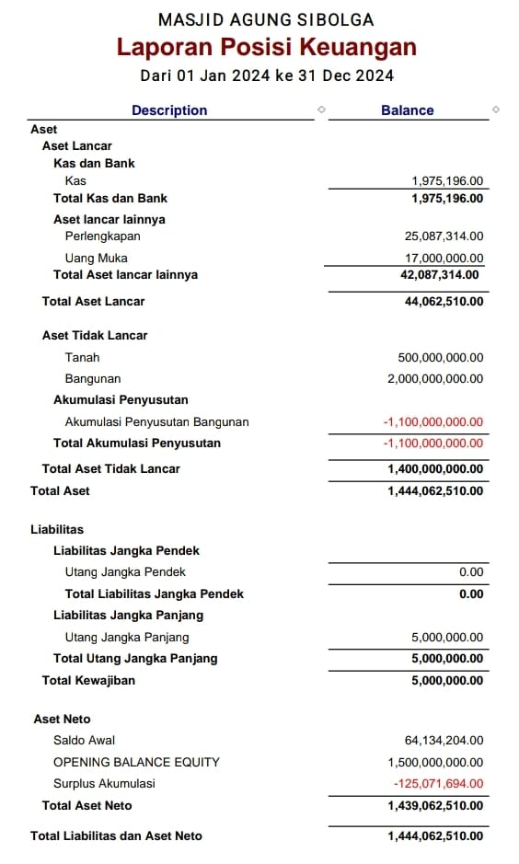
Gambar 1. Laporan Poisisi Keuangan

Penyusunan Laporan Penghasilan Komprehensif
Laporan penhasilan komprehensif menyajikan informasi mengenai pendapatan dan beban operasional yang terjadi selama periode pelaporan, dan bertujuan untuk menunjukkan hasil bersih dari aktivitas utama masjid, apakah menghasilkan surplus (kenaikan) atau defisit (penurunan) pada perubahan aset netonya secara komprehensif (Mahardika et al., 2022). Setelah dilakukan klasifikasi dan penjumlahan, laporan penghasilan komprehensif menunjukkan total pendapatan yang diperoleh selama tahun 2024, dikurangi total beban yang dikeluarkan dalam periode yang sama, sehingga diketahui bahwa masjid mengalami defisit operasional sebesar -Rp125.071.694. Hal ini menunjukkan bahwa pengeluaran untuk kegiatan operasional masjid, seperti pembayaran gaji petugas masjid, transportasi dan pengeluaran operasional lain tidak sepenuhnya dapat ditutup oleh dana yang masuk dari infaq, kotak amal dan bantuan dari jamaah Masjid Agung Sibolga. Berikut laporan penghasilan komprehensif yang disajikan secara lengkap oleh peneliti menggunakan bantuan aplikasi Accurate.

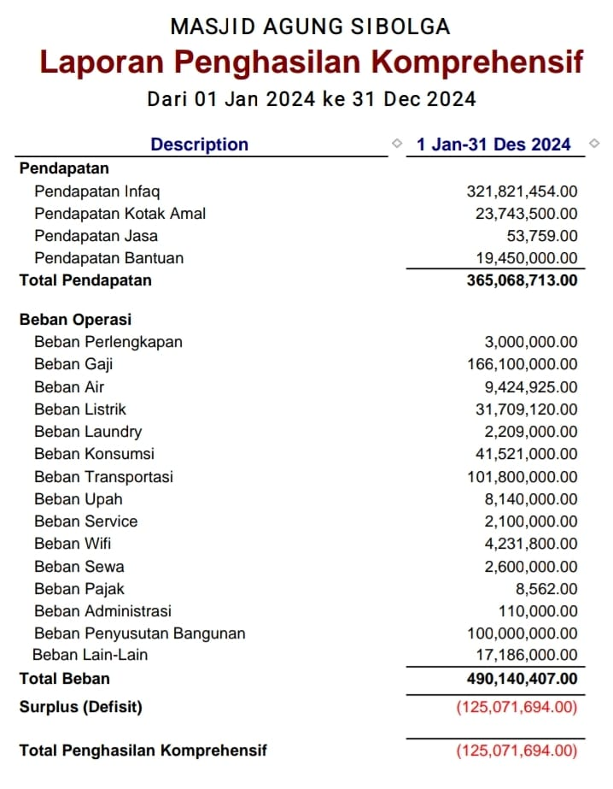
Gambar 2. Laporan Penghasilan Komprehensif

Penyusunan Laporan Perubahan Aset Neto
Menurut DE ISAK 335, laporan perubahan aset neto menyajikan informasi penghasilan komprehensif sesuai dengan kelas aset netonya yaitu informasi aset neto tanpa pembatasan dari pemberi sumber daya dan aset neto dengan pembatasan dari pemberi sumber daya. Penyusunan Laporan perubahan aset neto Masjid Agung Sibolga dilakukan berdasarkan hasil akhir dari laporan penghasilan komprehensif dan pengelompokan akun-akun yang tercatat di buku besar. Dalam laporan ini terlihat bahwa defisit operasional pada tahun 2024 mengakibatkan berkurangnya total aset neto menjadi sebesar Rp1.439.062.510. Berikut laporan perubahan aset neto yang disajikan secara lengkap oleh peneliti menggunakan bantuan aplikasi Accurate.

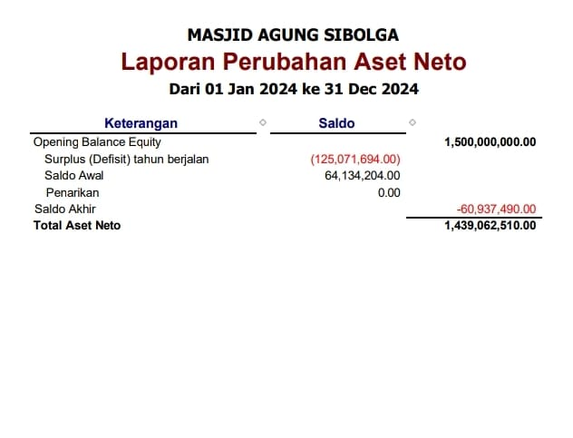
Gambar 3. Laporan Perubahan Aset Neto

Penyusunan Laporan Arus Kas
Laporan arus kas merupakan laporan yang digunakan untuk menyajikan informasi mengenai penerimaan dan pengeluaran kas serta untuk menilai kemampuan likuiditas dan pengelolaan kas oleh pengurus masjid dalam suatu periode (Tanan & S. Bali, 2024). Dalam laporan ini, terlihat bahwa sebagian besar kas masuk berasal dari pendapatan infaq, sementara kas keluar sebagian besar digunakan untuk kebutuhan operasional rutin masjid. Pada laporan ini terlihat jelas bahwa total kas dan setara kas Masjid Agung Sibolga pada akhir periode 2024 sebesar Rp1.975.196. Berikut laporan arus kas yang disajikan secara lengkap oleh peneliti menggunakan bantuan aplikasi Accurate.
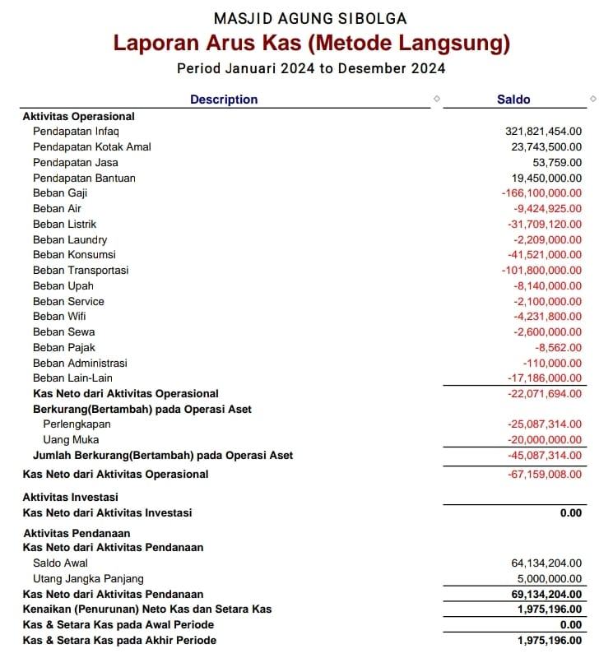
Gambar 4. Laporan Arus Kas

Pembuatan Catatan Atas Laporan Keuangan
Menurut IAI (Ikatan Akuntan Indonesia), CALK merupakan bagian yang tidak terpisahkan dari laporan keuangan dan memiliki fungsi penting dalam memberikan penjelasan rinci, kebijakan akuntansi yang digunakan, serta informasi tambahan yang tidak dapat dijelaskan secara lengkap dalam lima laporan utama. CALK digunakan sebagai laporan yang menyediakan informasi mengenai penjelasan dari informasi yang tidak disajikan dalam laporan keuangan sebelumnya, tetapi informasi tersebut merupakan informasi yang relevan dalam laporan keuangan. Berikut CALK yang disajikan oleh peneliti dengan mengacu pada praktik akuntansi yang berlaku umum dan disesuaikan dengan keadaan Masjid Agung Sibolga.

Masjid Agung Sibolga
Catatan Atas Laporan Keuangan
Periode Januari – Desember 2024
Catatan A
Aset tetap berupa tanah yang diwakafkan yang dimiliki oleh Masjid Agung Sibolga merupakan tanah yang di wakafkan oleh masyarakat sekitar. Dan wakif tidak mengharapkan pembayaran kembali atas aset yang diberikan kepaad Masjid Agung Sibolga.

Catatan B
Bangunan Masjid Agung Sibolga memiliki umur ekonomis selama 20 tahun.

Catatan C
Biaya kegiatan internal merupakan biaya yang dikeluarkan untuk kegiatan berupa pengajian subuh ahad, wirit yasin, peringatan hari besar Islam dan kegiatan keagamaan lainnya.

Catatan D
Aset Neto dikatakan tanpa pembatasan dari pemberi sumber daya karena penggunaan sumber daya tidak dibatasi untuk tujuan tertentu.

Catatan E
Aset lancar diperoleh dari sumbangan berupa dana yang diberikan pemberi sumber daya.
Sumber : Data diolah (2025)
- KESIMPULAN

Berdasarkan hasil penelitian dan pembahasan mengenai penyusunan laporan keuangan Masjid Agung Sibolga berdasarkan ISAK 335 yang dilakukan oleh peneliti ditemukan bahwasanya Masjid Agung Sibolga belum menerapkan ISAK 335 yang terdiri atas 5 laporan keuangan dalam penyajian laporan keuangannya. Masjid Agung Sibolga masih menggunakan metode pencatatan yang sederhana hanya melakukan pencatatan laporan kas masuk dan kas keluar serta saldo setiap bulannya. Belum terlihat dengan jelas bagaimana Masjid Agung Sibolga mengelola sumber daya yang telah diterima dari para penyumbang. Setelah dilakukan olah data dari tahap penjurnalan sampai menghasilkan 5 laporan keuangan diantaranya Laporan Penghasilan Komprehensif, Laporan Perubahan Aset Neto, Laporan Posisi Keuangan, Laporan Arus Kas dan Catatan Atas Laporan Keuangan dapat dilihat rincian dari pengelolaan sumber daya pada Masjid Agung Sibolga pada setiap laporan tersebut.
Berdasarkan kesimpulan di atas, maka peneliti dapat memberikan saran kepada Masjid Agung Sibolga sebaiknya dapat menerapkan 5 laporan keuangan berdasarkan ISAK No. 335 pada penyajian laporan keuangnnya. Selanjutnya hasil penelitian ini diharrapkan dapat dijadikan sebagai acuan sekaligus tambahan referensi untuk menhasilkan penelitian yang lebih baik lagi di masa yang akan datang. Penelitian yang dilakukan pada masa yang akan datang dapat mencoba penelitian di tempat berbeda seperti yayasan, pesantren ataupun organisasi berorientasi nonlaba lainnya.

- UCAPAN TERIMA KASIH

Penulis menyampaikan terima kasih yang sebesar-besarnya kepada semua pihak yang telah berkontribusi dalam penyelesaian penelitian ini. Ucapan khusus ditujukan kepada pengurus Masjid Agung Sibolga, yaitu Bapak Ibnu Tasnim selaku Ketua BKM dan Bapak Amril Rapisa selaku Wakil Bendahara, yang telah memberikan informasi serta data yang sangat berharga. Penulis juga mengucapkan terima kasih yang tulus kepada dosen pembimbing dan seluruh dosen di Program Studi Akuntansi Syariah, Fakultas Ekonomi dan Bisnis Islam UIN Sjech M. Djamil Djambek Bukittinggi, yang senantiasa memberikan arahan, bimbingan, dan ilmu pengetahuan yang menjadi bekal berharga dalam penyusunan penelitian ini.

- DAFTAR PUSTAKA

Ahmad, A. Y., Jain, V., Verma, C., Chauhan, A., Singh, A., Gupta, A., & Pramanik, S. (2024). CSR Objectives and Public Institute Management in the Republic of Slovenia. In Ethical Quandaries in Business Practices: Exploring Morality and Social Responsibility (pp. 183–202). IGI Global.
Ahmed, M. S. (2023). Financial Accounting And Business Law. Academic Guru Publishing House.
Amalia, M. M., & Siahaan, D. L. (2024). Cash Receipts and Disbursements Accounting Information System at an Education Center. Indonesian Journal of Sustainability Policy and Technology, 2(2), 78–90.
Arianto, B. (2022). Menakar Laporan Keuangan Masjid Berbasis ISAK 35 di Kabupaten Pandeglang. Jurnal Akuntansi Publik, 2(2), 80–94.
Arifa, S. A., Sopanah, A., & Hasan, K. (2024). Understanding Transparency: Interpretation of ISAK 35 in the Presentation of LKSA Robbani Financial Reports. Innovation Business Management and Accounting Journal, 3(2), 195–204.
Ariyas, S. R., Fathir, K., Mustofa, M. A., & Casilam, C. (2023). Analisis Penerapan PSAK 109. Tentang Akuntansi Zakat, Infak dan Sedekah pada Lembaga Amil Zakat Baitul Maal Hidayatullah (BMH) Jakarta. Jurnal Neraca Peradaban, 3(1), 16–22.
Cahyafebrianti, K. E., & Mennita, R. (2025). Analysis of The Implementation of Financial Accounting Standards at CV Skuyindo Jaya Group in Malang City. INCOME: Innovation of Economics and Management, 5(1), 33–42.
Chaniago, S., Nurlaila, N., & Rokan, M. K. (2024). Transparency and Accountability in the Management of Independent Mosque Funds: A Case Study of Medan City Mosque. Society, 12(2), 714–742.
Clausen, M. R. (2022). How funding of non-profit social organizations affects the number of volunteers. VOLUNTAS: International Journal of Voluntary and Nonprofit Organizations, 33(2), 362–373.
Costa, E. (2021). Challenges for social impact measurement in the non-profit sector. In A research agenda for social finance (pp. 127–152). Edward Elgar Publishing.
Mahardika, M., Adi, P., & Firda Ayu, A. (2022). Akuntabilitas Dan Transparansi Pengelolaan Keuangan Masjid. Jurnal Manajemen Dan Akuntansi Medan, 13(2), 135–147.
Mazanec, J., & Bartosova, V. (2021). Prediction model as sustainability tool for assessing financial status of non-profit organizations in the Slovak Republic. Sustainability, 13(17), 9721.
Nurfaisyah, A., & Herawati, N. T. (2022). Penyusunan Laporan Keuangan pada Organisasi Keagamaan Berdasarkan ISAK No 35 (Studi Kasus Masjid Agung Jami Singaraja). Jurnal Ilmiah Akuntansi Dan Humanika, 12(1), 206–215.
Ratna Gumilang, R. (2022). Peran Sumber Daya Manusia Dalam Perencanaan dan Pengembangan Karir Pada Organisasi Nirlaba : Tinjauan Pustaka. Coopetition : Jurnal Ilmiah Manajemen, 13(3), 403–412.
Safkaur, O. (2023). Model accountability and transparency on financial management nonlaba. Jurnal ASET (Akuntansi Riset), 15(2), 267–278.
Seo, D., Bryson, J. M., & Williams, M. (2025). Nonprofit sector ambidexterity: a framework for understanding innovation and strategy change in nonprofit organizations. Public Management Review, 1–23.
Tanan, E. H. P., & S. Bali, A. (2024). Penerapan Isak No. 35 Terhadap Laporan Keuangan Masjid Nurul Hayat Lewolang. Jurnal OPTIMA, 8(1), 19–28.
Tracy, T. C. (2024). How to read a financial report: wringing vital signs out of the numbers. John Wiley & Sons.

